ФЕДЕРАЛЬНОЕ АГЕНТСТВО СВЯЗИ

Ордена Трудового Красного Знамени федеральное государственное бюджетное образовательное учреждение высшего образования

«Московский технический университет связи и информатики»

_________________________________________________________________

Кафедра Математической кибернетики и информационных технологий

Домашняя работа

по дисциплине

Теория оптимизации

Выполнил: студент гр. 3МПП1901 Иванюк П. Г.,

Проверил: к. т. н. Городничев М. Г.

Москва 2019 г.

**Транспортная задача**

В разных пяти городах находятся со склады с одинаковыми товарами - a1, a2, a3, а4, а5.

В пяти других городах находятся потребители, которым нужно привести товар со складов в объёмах b1, b2, b3, b4, b5 соответственно.

Стоимости каждой товара со склада к потребителю указаны в таблице.

|  |  |  |  |  |  |
| --- | --- | --- | --- | --- | --- |
|  | $$b_{1}=55$$ | $$b_{2}=62$$ | $$b_{3}=68$$ | $$b_{4}=25$$ | $$b_{5}=20$$ |
| $$a_{1}=50$$ | $$c_{1}=5$$ | $$c_{2}=4$$ | $$c_{3}=3$$ | $$c_{4}=2$$ | $$c_{5}=1$$ |
| $$a_{2}=60$$ | $$c_{6}=10$$ | $$c_{7}=9$$ | $$c_{8}=8$$ | $$c_{9}=7$$ | $$c_{10}=6$$ |
| $$a_{3}=70$$ | $$c_{11}=15$$ | $$c_{12}=14$$ | $$c_{13}=13$$ | $$c_{14}=12$$ | $$c_{15}=11$$ |
| $$a_{4}=30$$ | $$c_{16}=20$$ | $$c_{17}=19$$ | $$c_{18}=18$$ | $$c_{19}=17$$ | $$c_{20}=16$$ |
| $$a_{5}=20$$ | $$c_{21}=25$$ | $$c_{22}=24$$ | $$c_{23}=23$$ | $$c_{24}=22$$ | $$c_{25}=21$$ |

**Граф транспортной задачи**

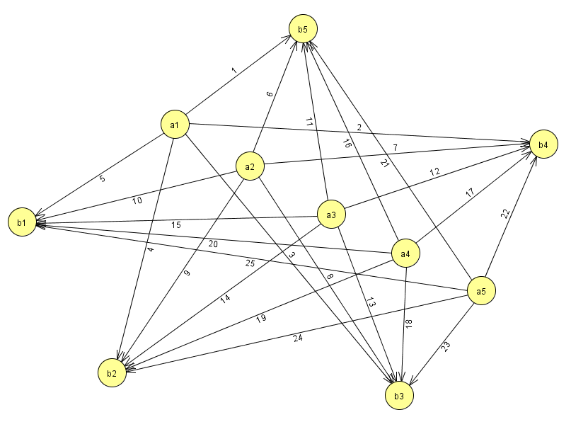

**Решение**

Обозначим через Xn количество перевозимого груза, тогда функцией цели будет общая стоимость перевозки:

$$f\left(x\right)=\sum_{i=1}^{∞}{c_{i}x_{i}}$$

F(x)=c1*x1+c2*x2+c3*x3+c4*x4+c5*x5+c6*x6+c7*x7+c8*x8+c9*x9+c10*x10+c11*x11+c12*x12+c13*x13+c14*x14+c15*x15+c16*x16+c17*x17+c18*x18+c19*x19+c20*x20+c21*x21+c22*x22+c23*x23+c24*x24+c25*x25

Условия, описывающие неравенства:

x1+x2+x3 + x4 + x5 <= 50

x6+x7+x8 + x9 + x10<= 60

x11 +x12 +x13 + x14 + x15 <= 70

x16 + x17 + x18 + x19 + x20 <= 30

x21 + x22 + x23 + x24 + x25 <= 20

Условия, которые записываются в виде равенств:

x1+ x6+ x11 + x16 + x21 <= 55

x2 +x7 +x12 + x17 + x22 <= 62

x3 +x8 +x13 + x18 + x23 <= 68

x4 + x9 + x14 + x19 + x24 <= 25

x5 + x10 + x15 + x20 + x25 <= 20

**код на python, с использованием библиотеки pulp.**

#coding: utf8

from pulp import *

import time

s = time.time()

x1 = pulp.LpVariable("x1", lowBound=0)

x2 = pulp.LpVariable("x2", lowBound=0)

x3 = pulp.LpVariable("x3", lowBound=0)

x4 = pulp.LpVariable("x4", lowBound=0)

x5 = pulp.LpVariable("x5", lowBound=0)

x6 = pulp.LpVariable("x6", lowBound=0)

x7 = pulp.LpVariable("x7", lowBound=0)

x8 = pulp.LpVariable("x8", lowBound=0)

x9 = pulp.LpVariable("x9", lowBound=0)

x10 = pulp.LpVariable("x10", lowBound=0)

x11 = pulp.LpVariable("x11", lowBound=0)

x12 = pulp.LpVariable("x12", lowBound=0)

x13 = pulp.LpVariable("x13", lowBound=0)

x14 = pulp.LpVariable("x14", lowBound=0)

x15 = pulp.LpVariable("x15", lowBound=0)

x16 = pulp.LpVariable("x16", lowBound=0)

x17 = pulp.LpVariable("x17", lowBound=0)

x18 = pulp.LpVariable("x18", lowBound=0)

x19 = pulp.LpVariable("x19", lowBound=0)

x20 = pulp.LpVariable("x20", lowBound=0)

x21 = pulp.LpVariable("x21", lowBound=0)

x22 = pulp.LpVariable("x22", lowBound=0)

x23 = pulp.LpVariable("x23", lowBound=0)

x24 = pulp.LpVariable("x24", lowBound=0)

x25 = pulp.LpVariable("x25", lowBound=0)

p = pulp.LpProblem('0', pulp.LpMaximize)

p += -5*x1-4*x2-3*x3-2*x4-1*x5-10*x6-9*x7-8*x8-7*x9-6*x10-15*x11-14*x12-13*x13-12*x14-11*x15-20*x16-21*x17-22*x18-23*x19-24*x20-25*x21-24*x22-23*x23-22*x24-21*x25

p += x1+x2+x3+x4+x5 <= 50

p += x6+x7+x8+x9+x10 <= 60

p += x11+x12+x13+x14+x15 <= 70

p += x16+x17+x18+x19+x20 <= 30

p += x21+x22+x23+x24+x25 <= 20

p += x1+x6+x11+x16+x21 == 55

p += x2+x7+x12+x17+x22 == 62

p += x3+x8+x13+x18+x23 == 68

p += x4+x9+x14+x19+x24 == 25

p += x5+x10+x15+x20+x25 == 20

p.solve()

for v in p.variables():

print (v.name, "=", v.varValue)

print u"Стоимость доставки:", abs(value(p.objective))

print u"Время:", (time.time() - s)

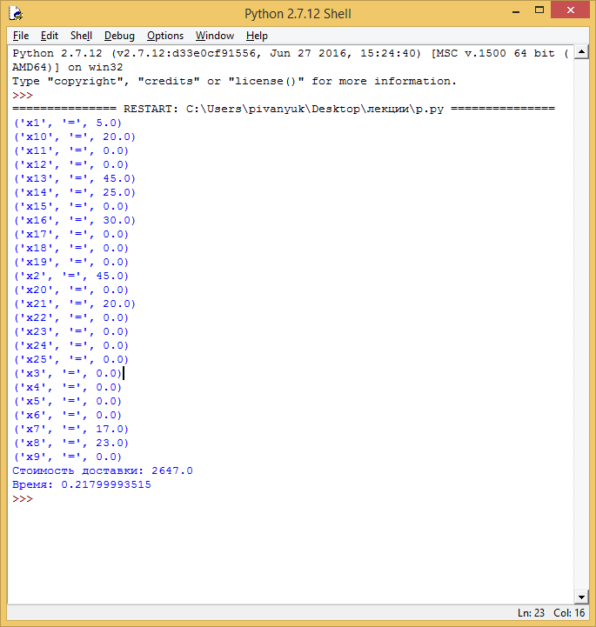

**код на python, с использованием библиотеки cvxopt.**

#coding: utf8

from cvxopt.modeling import variable, op

import time

start = time.time()

x = variable(25, 'x')

z=(5*x[0]+4*x[1]+3*x[2]+2*x[3]+1*x[4]+10*x[5]+9*x[6]+8*x[7]+7*x[8]+6*x[9]+15*x[10]+14*x[11]+13*x[12]+12*x[13]+11*x[14]+20*x[15]+19*x[16]+18*x[17]+17*x[18]+16*x[19]+25*x[20]+24*x[21]+23*x[22]+22*x[23]+21*x[24])

mass1 = (x[0]+x[1]+x[2]+x[3]+x[4] <= 50)

mass2 = (x[5]+x[6]+x[7]+x[8]+x[9] <= 60)

mass3 = (x[10]+x[11]+x[12]+x[13]+x[14] <= 70)

mass4 = (x[15]+x[16]+x[17]+x[18]+x[19] <= 30)

mass5 = (x[20]+x[21]+x[22]+x[23]+x[24] <= 20)

mass6 = (x[0]+x[5]+x[10]+x[15]+x[20] == 55)

mass7 = (x[1]+x[6]+x[11]+x[16]+x[21] == 62)

mass8 = (x[2]+x[7]+x[12]+x[17]+x[22] == 68)

mass9 = (x[3]+x[8]+x[13]+x[18]+x[23] == 25)

mass10 = (x[4]+x[9]+x[14]+x[19]+x[24] == 20)

x_non_negative = (x >= 0)

p=op(z,[mass1,mass2,mass3,mass4,mass5,mass6,mass7,mass8,mass9,mass10,x_non_negative])

p.solve(solvers='glpk')

p.status

print u"Результат:",x.value

print u"Стоимость доставки:",p.objective.value()[0]

print u"Время :",time.time() - start

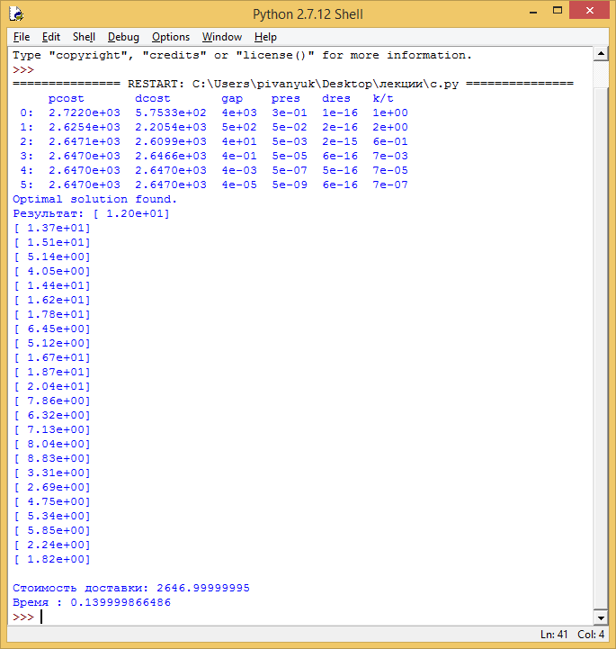

**код на python, с использованием библиотеки scipy.optimize.**

#coding: utf8

from scipy.optimize import linprog

import time

start = time.time()

cost = [5,4,3,2,1,10,9,8,7,6,15,14,13,12,11,20,19,18,17,16,25,24,23,22,21]

A_ub = [[1,1,1,1,1,0,0,0,0,0,0,0,0,0,0,0,0,0,0,0,0,0,0,0,0],

[0,0,0,0,0,1,1,1,1,1,0,0,0,0,0,0,0,0,0,0,0,0,0,0,0],

[0,0,0,0,0,0,0,0,0,0,1,1,1,1,1,0,0,0,0,0,0,0,0,0,0],

[0,0,0,0,0,0,0,0,0,0,0,0,0,0,0,1,1,1,1,1,0,0,0,0,0],

[0,0,0,0,0,0,0,0,0,0,0,0,0,0,0,0,0,0,0,0,1,1,1,1,1]]

b_ub = [50,60,70,30,20]

A_eq = [[1,0,0,0,0,1,0,0,0,0,1,0,0,0,0,1,0,0,0,0,1,0,0,0,0],

[0,1,0,0,0,0,1,0,0,0,0,1,0,0,0,0,1,0,0,0,0,1,0,0,0],

[0,0,1,0,0,0,0,1,0,0,0,0,1,0,0,0,0,1,0,0,0,0,1,0,0],

[0,0,0,1,0,0,0,0,1,0,0,0,0,1,0,0,0,0,1,0,0,0,0,1,0],

[0,0,0,0,1,0,0,0,0,1,0,0,0,0,1,0,0,0,0,1,0,0,0,0,1]]

b_eq = [55,62,68,25,20]

print linprog(cost, A_ub, b_ub, A_eq, b_eq)

print u"Время :", time.time() - start

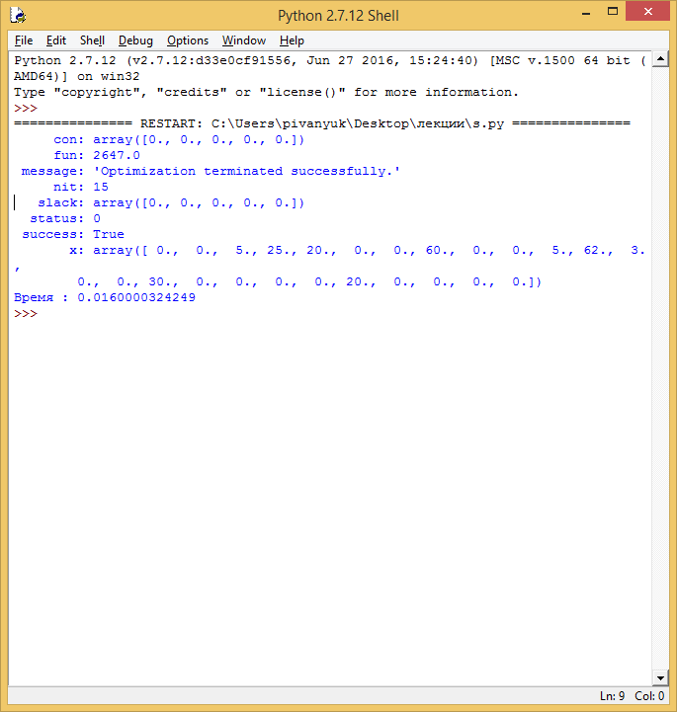

**Вывод**

Вычисление транспортной задачи с помощью библиотеки pulp занимает 0,218 секунд.

Вычисление транспортной задачи с помощью библиотеки cvxopt занимает 0,14 секунд.

Вычисление транспортной задачи с помощью библиотеки scipy.optimize занимает 0,016 секунд.

Таким образом выбор библиотеки scipy.optimize приводит к наибольшему быстродействию при полученных, одинаковых результатах равных 2647,0.

А также использование библиотеки scipy.optimize приводит к компактности по вводу данных. Результирующий вывод библиотеки данной библиотеки выполняется в короткой и компактной форме. Таким образом библиотека scipy.optimize позволяет наиболее быстрее и проще решать задачи оптимизации.

**Литература**

1. С. А. Ашманов Линейное программирование - М.: Наука. Главная редакция физико-математической литературы, 1981. - 340 с.
2. В. Г. Карманов Математическое программирование: Учеб. пособие. - 5-е издание стереотип. - М.: ФИЗМАТЛИТ, 2004. - 2664 с.
3. Электронный ресурс - <https://sohabr.net/habr/post/330138/>